**به نام خدا**

پیش گزارش آزمایشگاه الکترونیک

آزمایش 6

سید محمد مهدی موسوی

9231053

علی معصومی

9231050

شنبه ها ساعت 1:30 تا 4:30

گروه 1

1-‍ باید جریان ها و ولتاژهای شکل زیر را بیابیم :

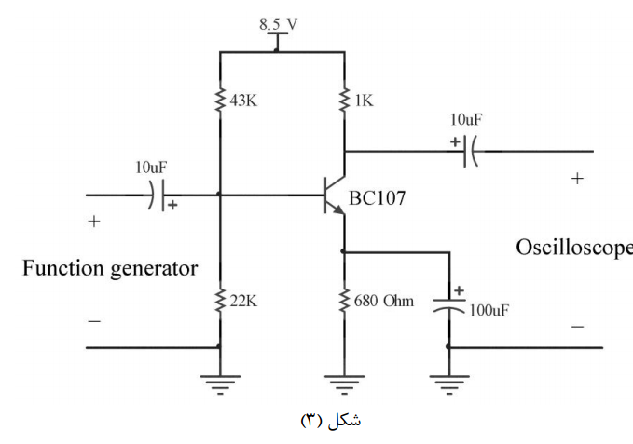

در حالت DC پایدار می‌دانیم که تمامی خازن ها مانند مدار باز عمل می‌کنند و از آنجا که ورودی فانکشن ژنراتور به یکی از همین خازن ها متّصل شده است در حالت پایدار هیج ورودی ای از فانکشن ژنراتور نداریم. در این حالت مدار به شکل زیر درخواهد آمد :

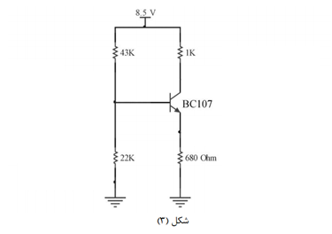

ولتاژ ها را در مدار بالا حساب می‌کنیم : فرض می‌کنیم ترانزیستور در ناحیه ی فعّال خود قرار دارد، پس در این ناحیه ی شروط زیر برقرار است :

$$V_{BE}= V_{BE(on)}≅0.7V . i_{c}= βi_{b} . i_{c}= αi_{e}$$

ابتدا برای قسمت سمت چپ معادل تونن را حساب می‌کنیم : $V_{th}=8.5*\frac{22}{65}=2.87$ و مقاومت نیز عبارت است از $R_{th}=43 \left| \right| 22=14.55kΩ$ در نتیجه ولتاژ و جریان بیس را می‌توان به شکل زیر بدست آورد :

$$2.87-14.55*i_{b}-0.7-0.68*i_{e}=0 . i_{b} =\frac{i_{e}}{ β+1} \underset{⇒}{}$$

$$2.87-14.55*i_{b}-0.7-0.68*201*i_{b}=0 \underset{⇒}{} 151.23i_{b}=2.17$$

$\underset{⇒}{} 0.0143mA$

در نتیجه جریان امیتر و کلکتور را نیز می‌توان بدست آورد : $i_{c}=200*0.0143=2.86mA$ و

$i_{e}=201*0.149=2.88mA$

حال با داشتن مقدار جریان ها می‌توان ولتاژ ها را بدست آورد : $8.5- i_{c}*1= V_{C}=5.62V$ و

$2.87-14.55*i_{b}= V_{B}=2.66V$

$V_{E}= i_{e}*R_{e}=2.88*680*{10}^{-3}=1.96V$

می‌بینیم که اعداد ما نیز تایید می‌کنند که ترانزیستور در ناحیه ی فعّال است پس این اعداد درست هستند.

2- برای انجام این کار از مدل T استفاده کرده و مدار را مدل می‌کنیم حال در اینجا مقاومت ورودی دیده شده در مدار عبارت است از (1) مقاومت حاصل از دو مقاومت موازی اولیه (43 و 22 اهمی) (2) مقاومت دیده شده از امیتر

این دو مقاومت (1) و (2) با یکدیگر موازی هستند و مقاومت ورودی کل را می‌سازند، در نتیجه مقاومت ورودی به صورت زیر در خواهد آمد: $R_{in}=\left(22 \right|\left| 43 \right) \left| \right| (\left(200+1\right)\left(r_{e}+0.630\right))$ با توجّه به کوچک بودن $r_{e }$ می‌توان از آن در اینجا صرف نظر کرد و نوشت : $R_{in}= 14.55 \left| \right| 126.3 =67.78Ω$

$R_{out }= R_{C}=1kΩ$ و $A_{v}=\frac{V_{o}}{V_{i}}$ و $V_{o}= {-i}_{c}R_{c}= -αi_{e}R_{c} . i_{e}=\frac{v_{i}}{650+ r_{e}}≅\frac{v_{i}}{650}$

در نتیجه $A_{v}=-\frac{200}{\left(200+1\right) }*\frac{1000}{650}=-1.53$

3- در صورتی که بخواهیم تنها به صورت تخمینی شکل موج خروجی را حساب کرده و بکشیم باید اوّلاً توجّه داشته باشیم که در این قسمت میزان بهره منفی است یعنی این دو موج با یکدیگر 180 درجه اختلاف فاز دارند. همچنین باید به طور دقیق و برحسب دامنه ی ورودی حساب کنیم که موج خروجی چه بازه ای را در بر بگیرد که در تمام طول این بازه ترانزیستور همواره در حالت فعّال باقی بماند. از آنجایی که نمودار تقریبی خواسته شده شکل آن به صورت زیر می‌شود (در صورتی که اعداد دقیق داده شده بود ممکن بود شیفت ها و یا بریده شدن هایی در این نمودار دیده شود)

4- مانند قسمت قبل برای تحلیل DC ابتدا خازن ها را باز کرده و مدار به شکل زیر در خواهد آمد :

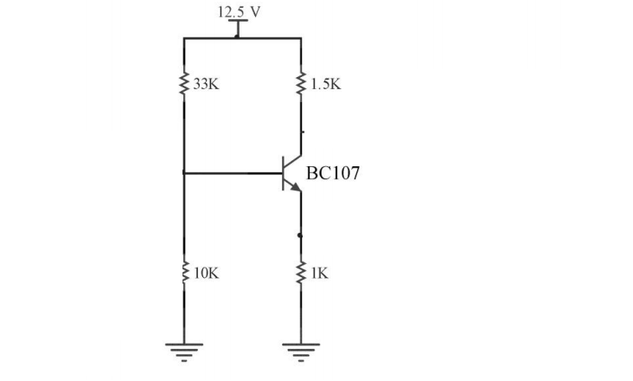

$$V_{th }=12.5*\frac{10}{43}=2.90V . R_{th}=7.67kΩ$$

$$\left\{\begin{aligned}2.90-7.67i_{b}-0.7-i_{e}=0 \\ i_{b} =\frac{i_{e}}{ β+1} \\ \end{aligned}\right.\underset{⇒}{} 208.67i_{b}=2.2 \underset{⇒}{} 0.010mA= i_{b}$$

$$i_{c}= βi_{b}=200*0.010=2mA . i_{e}=201*i_{b}=2.01mA$$

$$V_{B}=2.90-7.67*0.010=2.82V . V_{C}=12.5-1.5*2=9.5V . V_{E}= 2.01V$$

این اعداد در نامساوی های شرایط فعّال بودن نیز صدق می‌کنند پس محاسبات ما به درستی انجام شده است.

5- در صورتی که مدار معادل T مدل این مدار را بنویسیم به وضوح مشاهده می‌کنیم که مقاومت ورودی مدار که از سر امیتر دیده می‌شود همان مقاومت $r_{e}$ است که عبارت است از $r_{e}=\frac{V_{T}}{I_{E}}≅\frac{25}{2.01}=12.43Ω$

توجّه داشته ایم که با وصل کردن ولتاژ ورودی به امیتر عملاً مقاومت یک کیلویی پائین امیتر را به گونه ای از مدار خارج کرده ایم.

مقاومت خروجی این مدار از کلکتور گرفته می‌شود و عبارت است از مقاومت دیده شده از کلکتور پس $R_{o}= 1.5K$

برای محاسبه ی $A_{v}$ خواهیم داشت : باز هم مانند سوال 2 داریم : $V_{o}= {-i}_{c}R_{c}= -αi_{e}R_{c}$ در نتیجه مقدار $A_{v}$ عبارت است از :

$A_{v}=\frac{V_{o}}{V_{i}}=\frac{α}{r_{e}}*1.5k=120.07$

7- ابتدا در حالت DC و برای مدار زیر حساب می‌کنیم :

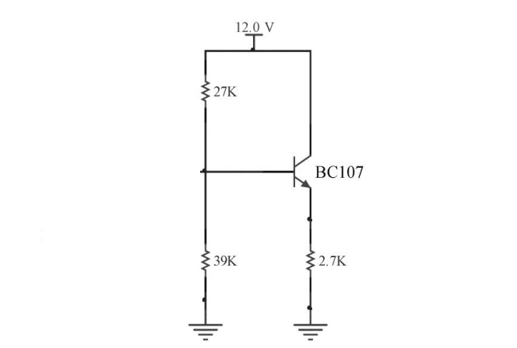

$$V_{th }=12*\frac{39}{66}=7.09V . R_{th}=27 \left| \right| 39=15.94kΩ$$

$$\left\{\begin{aligned}7.09-15.94i_{b}-0.7-2.7i_{e}=0 \\ i_{b} =\frac{i_{e}}{ β+1}\end{aligned}\underset{⇒}{}\right. 558.64i_{b}=6.39 \underset{⇒}{} i_{b}=0.011mA$$

$$i_{c}= βi_{b}=200*0.011=2.28mA . i_{e}=201*0.011=2.29mA$$

$$V_{B}=7.09-0.011*15.94=6.91V . V_{C}=12 . V_{E}=2.7*2.29=6.18V$$

*این اعداد در نامساوی های حالت اکتیو ترانزیستور صادق اند در نتیجه محاسبات درست است.*

*8- برای بدست آوردن این مقادیر مدل T را جایگزین کرده و خازن ها را اتّصال کوتاه کرده و منابع DC را حذف می‌کنیم. در این صورت چون ورودی مدار باز هم از طریق بیس آن وارد می‌شود پس برای محاسبه ی مقاومت ورودی مانند سوال 1 عمل می‌کنیم و خواهیم داشت :*

$R_{in}=\left(27 \right|\left| 39 \right) \left| \right| (\left(200+1\right)\left(\underset{≅2.7K}{\underbrace{r_{e}+2.7}}\right)=15.94 | | 542.7=15.48kΩ$

*مقاومت خروجی از سر امیتر خوانده می‌شود و به طور قابل حدسی برابر است با $R_{o}= r_{e}=\frac{25}{2.29}=10.91Ω$*

$$A_{v}=\frac{V_{o}}{V_{i}} : V_{o}= V_{i}*\frac{2.7}{2.7+ r_{e}} \underset{⇒}{}\frac{V_{o}}{V_{i}}=\frac{2.7}{2.71091}=0.995$$